
UNIVERSITAS MULTI DATA PALEMBANG
Fakultas Ilmu Komputer dan Rekayasa
Program Studi Sistem Informasi
TEMPLAT LAPORAN
TUGAS 2
Postman Collection dan Automated Test Script
Pengujian RESTful API dengan Postman Automation
Pengembangan Aplikasi Web II | SUB-CPMK-7
Nama dan NIM | Safa Ummu Najwa 2428240131
Kelas | SI5C
Judul project / topik API | RESTful API Pusat Kebugaran — Member Gym
Tautan repositori | https://github.com/safaummu/tugas1-restful-2428240131
Dosen pengampu | Nur Rachmat, M.Kom.
Tanggal pengumpulan | 19 Oktober 2026

Petunjuk Pengisian
Dokumen ini adalah laporan Tugas 2: menguji RESTful API project akhir Anda dengan Postman. Seluruh isinya menggunakan API milik Anda sendiri, bukan API Mahasiswa pada contoh materi. Pelajari langkahnya pada materi Pertemuan 8 sebelum mengisi.

A. Cara mengisi
- Ganti seluruh tulisan dalam tanda kurung siku, misalnya [sumber-daya], dengan data API Anda.
- Bukti berupa gambar (screenshot) diisi pada kotak bergaris putus-putus. Cuplikan kode test script ditempel sebagai teks, bukan gambar.
- Setiap bukti memiliki keterangan dan kotak Penjelasan. Tulis penjelasan dengan kalimat Anda sendiri dan sebut nama request atau fungsi dari API Anda.
- Simpan hasil akhir sebagai PDF, lalu kumpulkan melalui LMS sesuai ketentuan dosen (format nama berkas dan batas waktu mengikuti petunjuk di LMS).

B. Bukti yang diminta
No | Bukti | Bagian | Jenis
1 | Daftar request dalam Collection | Bab 2 | Screenshot (wajib)
2 | Cuplikan test script | Bab 3 | Kode teks (wajib)
3 | Ringkasan Collection Runner | Bab 4 | Screenshot (wajib)
4 | Hasil Newman di terminal | Bab 5 | Screenshot (pengayaan)

C. Syarat tangkapan layar
Bukti | Yang harus terlihat
Collection | Nama Collection, kedua folder (bila ada), dan seluruh nama request. Buka semua folder sebelum mengambil gambar.
Ringkasan Runner | Nama Collection, Environment yang dipakai, jumlah request, jumlah test lulus dan gagal. Seluruh test harus lulus (0 gagal).
Newman | Perintah yang diketik, daftar hasil, dan tabel executed dan failed di bagian akhir.
Larangan | Gambar dipotong sehingga angka hasil tidak terlihat, gambar buram, gambar hasil unduhan dari teman atau internet, dan gambar yang diedit.

Sebelum mengambil screenshot Runner
Nyalakan ulang server agar data kembali ke kondisi awal, pilih Environment yang benar, lalu jalankan seluruh Collection. Bila ada test gagal, perbaiki dulu dan jalankan ulang sampai 0 gagal.

Bab 1 Identitas API dan Daftar Endpoint
Bab ini menjelaskan API yang diuji, agar pembaca memahami cakupan pengujian pada bab berikutnya.

1.1 Deskripsi singkat API
Penjelasan:
API Member Gym merupakan RESTful API untuk mengelola data anggota pusat kebugaran. API ini dibuat menggunakan Node.js dan Express.js dengan resource /gym-members, sedangkan data disimpan dalam array di memori. Pengujian dilakukan menggunakan Postman untuk memeriksa fungsi pengambilan, penambahan, pengubahan, penghapusan, dan penyaringan data anggota.

1.2 Daftar endpoint
Tuliskan seluruh endpoint API Anda. Kolom "API key" diisi Ya bila rute dilindungi cekApiKey atau mekanisme serupa.
No | Metode | Alamat | API key | Status sukses | Fungsi
1 | GET | /gym-members | Tidak | 200 | Mengambil seluruh data anggota gym dalam bentuk array JSON.
2 | GET | /gym-members/:id | Tidak | 200 | Mengambil satu anggota berdasarkan ID; 404 jika ID tidak ditemukan.
3 | POST | /gym-members | Tidak | 201 | Menambahkan anggota baru; 400 jika data wajib tidak valid.
4 | PUT | /gym-members/:id | Tidak | 200 | Mengubah data anggota berdasarkan ID; 400 jika data tidak valid dan 404 jika ID tidak ditemukan.
5 | DELETE | /gym-members/:id | Tidak | 200 | Menghapus anggota berdasarkan ID; 404 jika ID tidak ditemukan.
6 | GET | /gym-members?jenisMembership=bulanan | Tidak | 200 | Menampilkan anggota dengan jenis membership bulanan.
7 | GET | /gym-members/99 | Tidak | 404 | Skenario gagal untuk ID yang tidak tersedia.
8 | POST | /gym-members | Tidak | 400 | Skenario gagal ketika field wajib dikosongkan atau tidak valid.

1.3 Variabel Environment
Tuliskan variabel yang Anda simpan di Environment. Jangan menuliskan nilai rahasia sungguhan.
No | Nama variabel | Nilai (contoh) | Fungsi
1 | base_url | http://localhost:3000 | Alamat dasar API lokal.
2 | memberId | Diisi otomatis oleh test script | Menyimpan ID anggota yang berhasil dibuat melalui POST.
3 | [nama]Id | (kosong, diisi script) | ID dari respons POST
4

Bab 2 Postman Collection
Bab ini membuktikan bahwa seluruh endpoint sudah dikelompokkan dalam satu Collection.

2.1 Daftar request dalam Collection
Harus terlihat pada screenshot: nama Collection dan seluruh request di dalam folder. Buka semua folder.
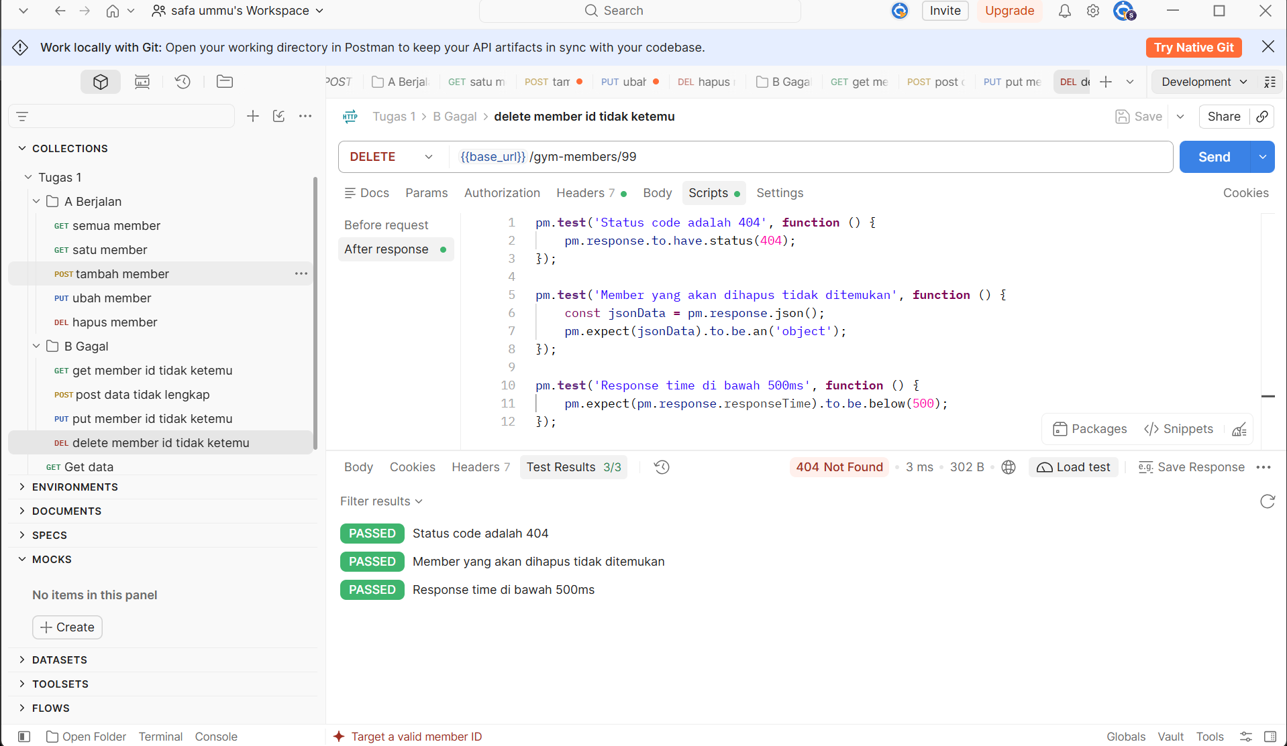
Gambar 1. Collection beserta seluruh request
Penjelasan:
Seluruh request API Member Gym dikumpulkan dalam satu Collection agar pengujian lebih teratur. Request mencakup pengambilan semua data, pengambilan data berdasarkan ID, filter membership, penambahan data, pengubahan data, dan penghapusan data. Request skenario gagal disediakan untuk memeriksa respons ketika ID tidak ditemukan atau data yang dikirim tidak valid.

2.2 Tabel request
Salin daftar request pada gambar di atas ke tabel berikut. Setiap endpoint pada Bab 1 harus punya minimal satu request.
No | Nama request | Metode | Alamat (pakai {{base_url}}) | Folder
1 | GET Semua Member Gym | GET | {{base_url}}/gym-members | CRUD
2 | GET Member Berdasarkan ID | GET | {{base_url}}/gym-members/1 | CRUD
3 | GET Member ID Tidak Ditemukan | GET | {{base_url}}/gym-members/99 | Skenario Gagal
4 | GET Filter Membership Bulanan | GET | {{base_url}}/gym-members?jenisMembership=bulanan | CRUD
5 | POST Tambah Member | POST | {{base_url}}/gym-members | CRUD
6 | POST Member Tidak Valid | POST | {{base_url}}/gym-members | Skenario Gagal
7 | PUT Ubah Member | PUT | {{base_url}}/gym-members/1 | CRUD
8 | PUT Member Tidak Ditemukan | PUT | {{base_url}}/gym-members/99 | Skenario Gagal
9 | DELETE Hapus Member | DELETE | {{base_url}}/gym-members/{{memberId}} | CRUD
10 | DELETE Member Tidak Ditemukan | DELETE | {{base_url}}/gym-members/99 | Skenario Gagal

Bab 3 Automated Test Script
Bab ini menunjukkan assertion yang Anda tulis. Setiap request wajib memiliki minimal satu assertion status code dan satu assertion struktur atau isi data JSON.

3.1 Rekap assertion per request
No | Nama request | Assertion status code | Assertion struktur atau isi JSON
1 | GET Semua Member Gym | Status 200 | Respons berupa array; setiap data punya id dan nama; response time < 500 ms; data pertama bernama Rizky Maulana.
2 | GET Member Berdasarkan ID | Status 200 | ID dan nama sesuai data yang diminta; field jenisMembership dan aktif tersedia.
3 | GET Member ID Tidak Ditemukan | Status 404 | Respons JSON menunjukkan data tidak ditemukan.
4 | GET Filter Membership Bulanan | Status 200 | Respons berupa array dan seluruh hasil memiliki jenisMembership bulanan.
5 | POST Tambah Member | Status 201 | Status success; objek data berisi id dan nama; ID disimpan ke memberId.
6 | POST Member Tidak Valid | Status 400 | Respons JSON menunjukkan validasi gagal.
7 | PUT Ubah Member | Status 200 | Respons success dan data berisi perubahan anggota.
8 | PUT Member Tidak Ditemukan | Status 404 | Respons JSON menunjukkan data tidak ditemukan.
9 | DELETE Hapus Member | Status 200 | Respons success dan data bernilai null.
10 | DELETE Member Tidak Ditemukan | Status 404 | Respons JSON menunjukkan data tidak ditemukan.

3.2 Cuplikan 1: request GET
Tempel test script satu request GET pilihan Anda.
pm.test('Status code adalah 200', function () {
pm.response.to.have.status(200);
});
pm.test('Response berupa array', function () {
const jsonData = pm.response.json();
pm.expect(jsonData).to.be.an('array');
});
pm.test('Setiap data memiliki id dan nama', function () {
const jsonData = pm.response.json();
jsonData.forEach((item) => {
pm.expect(item).to.have.property('id');
pm.expect(item).to.have.property('nama');
});
});
pm.test('Response time di bawah 500ms', function () {
pm.expect(pm.response.responseTime).to.be.below(500);
});
pm.test('Data member pertama bernama Rizky Maulana', function () {
const jsonData = pm.response.json();
pm.expect(jsonData[0].nama).to.eql('Rizky Maulana');
});

Penjelasan:
Test script pada request GET Semua Member Gym memastikan API memberikan status code 200 dan respons berbentuk array JSON. Pengujian berikutnya memeriksa bahwa setiap data memiliki field id dan nama, waktu respons kurang dari 500 milidetik, serta nama anggota pertama sesuai dengan data yang diharapkan, yaitu Rizky Maulana. Pastikan data pertama pada hasil Postman memang bernama Rizky Maulana agar assertion terakhir berhasil.

3.3 Cuplikan 2: request POST atau request yang menyimpan variabel
Tempel test script request POST (atau request lain yang menyimpan variabel ke Environment).
pm.test('Status code adalah 201', function () {
pm.response.to.have.status(201);
});
pm.test('Response memiliki status success', function () {
const jsonData = pm.response.json();
pm.expect(jsonData.status).to.eql('success');
});
pm.test('Data member berhasil ditambahkan', function () {
const jsonData = pm.response.json();
pm.expect(jsonData.data).to.be.an('object');
pm.expect(jsonData.data).to.have.property('id');
pm.expect(jsonData.data).to.have.property('nama');
});
pm.test('Response time di bawah 500ms', function () {
pm.expect(pm.response.responseTime).to.be.below(500);
});
const jsonData = pm.response.json();
if (jsonData.data && jsonData.data.id !== undefined) {
pm.environment.set('memberId', jsonData.data.id);
}

Penjelasan:
Test script pada request POST Tambah Member memeriksa status code 201, status success, dan keberadaan objek data yang berisi ID serta nama anggota. ID anggota yang berhasil dibuat kemudian disimpan ke variabel Environment memberId. Variabel tersebut dapat digunakan oleh request berikutnya, misalnya PUT atau DELETE, sehingga pengujian dapat memakai ID dari respons POST. Script ini mengasumsikan respons POST memiliki struktur JSON { status, message, data }; sesuaikan jika struktur app.js berbeda.

Bab 4 Hasil Collection Runner
Bab ini adalah bukti utama bahwa seluruh test lolos saat Collection dijalankan sekaligus.

4.1 Ringkasan Collection Runner
Harus terlihat pada screenshot: nama Collection, Environment, jumlah request, jumlah test lulus dan gagal. Seluruh test harus lulus.
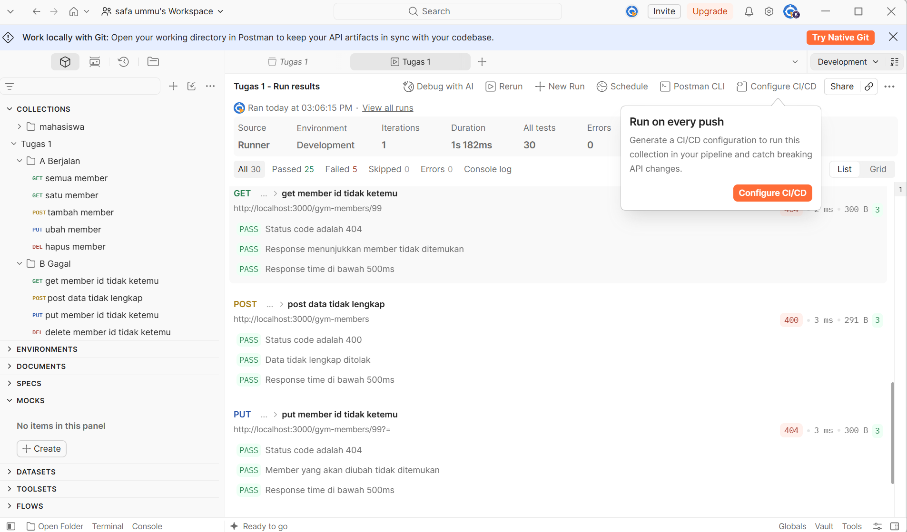
Gambar 2. Ringkasan hasil Collection Runner
Penjelasan:
Setelah semua request dan test script dimasukkan ke Collection, jalankan Collection Runner menggunakan Environment Development. Sebelum pengujian, pastikan server Express berjalan dan data berada pada kondisi awal. Isi rekap berdasarkan hasil aktual yang ditampilkan Postman; pastikan seluruh test lulus dan jumlah test gagal adalah 0 sebelum screenshot diambil.

4.2 Rekap angka hasil
Nama Collection | Tugas 1 - Gym Members
Environment yang dipakai | Development
Jumlah request dijalankan | Isi sesuai hasil Collection Runner
Jumlah test lulus | Isi sesuai hasil Collection Runner
Jumlah test gagal | Isi sesuai hasil Collection Runner
Tanggal dan jam pengujian | Isi tanggal dan jam saat pengujian dilakukan

4.3 Temuan selama pengujian
Catat kegagalan yang pernah muncul sebelum akhirnya lulus. Bagian ini menunjukkan bahwa pengujian benar-benar membantu menemukan masalah. Bila tidak ada, tulis "tidak ada kegagalan".
No | Request | Kegagalan (pesan) | Penyebab | Perbaikan
1 | Isi berdasarkan request yang pernah gagal | Tulis pesan error yang muncul | Tulis penyebab setelah diperiksa | Tulis perbaikan yang dilakukan
2 | Jika tidak ada kegagalan, tulis “Tidak ada kegagalan” | — | — | —

Bab 5 Newman di Terminal (Pengayaan)
Bagian ini opsional. Jika tidak menjalankan Newman, tuliskan “Tidak dikerjakan”. Jika dikerjakan, tempel screenshot terminal yang menampilkan perintah newman run, daftar hasil, serta jumlah request yang berhasil dan gagal.

5.1 Hasil Newman tidak di kerjakan
Harus terlihat pada screenshot: perintah newman run ..., daftar hasil, dan tabel executed dan failed.
[TEMPEL SCREENSHOT HASIL NEWMAN JIKA DIKERJAKAN]
Gambar 3. Hasil menjalankan Collection dengan Newman
Gambar 3. Hasil menjalankan Collection dengan Newman
Penjelasan:

Bab 6 Repositori dan Berkas
Tautan repositori | Isi URL repository GitHub jika sudah tersedia
Lokasi berkas Collection (.json) | Isi nama file Collection hasil export dari Postman
Lokasi berkas Environment (.json) | Isi nama file Environment hasil export dari Postman
Berkas Environment tidak memuat kunci rahasia sungguhan | [ ] Ya [ ] Tidak
Repositori dapat dibuka dosen | [ ] Ya [ ] Tidak

Bab 7 Refleksi
Jawablah dengan kalimat Anda sendiri, dua sampai tiga kalimat, dan kaitkan dengan pengalaman Anda mengerjakan tugas ini.

Pertanyaan 1
Dari seluruh assertion yang Anda tulis, mana yang paling berguna untuk menemukan kesalahan pada API Anda? Berikan alasannya.
Penjelasan:
Assertion yang paling berguna menurut saya adalah pemeriksaan status code dan struktur JSON. Status code menunjukkan apakah request berhasil atau gagal sesuai skenario, sedangkan pemeriksaan struktur JSON membantu memastikan respons API memiliki bentuk dan field yang sesuai dengan data Member Gym.

Pertanyaan 2
Apa perbedaan yang Anda rasakan antara menguji API secara manual dan memakai Collection Runner? Bagian mana yang paling sulit saat menulis test script, dan bagaimana Anda mengatasinya?
Penjelasan:
Pengujian manual memerlukan pemeriksaan request satu per satu, sedangkan Collection Runner dapat menjalankan beberapa request beserta test script secara berurutan. Tantangan utamanya adalah menyesuaikan assertion dengan struktur respons API dan memastikan variabel memberId tersimpan sebelum digunakan oleh request berikutnya.

Lampiran A Daftar Periksa Sebelum Mengumpulkan
No | Butir yang diperiksa | Ya
1 | Seluruh tanda [...] sudah diganti dengan data API saya | [ ]
2 | Setiap endpoint API saya ada di Collection | [ ]
3 | Alamat memakai {{base_url}}, bukan ditulis langsung | [ ]
4 | Setiap request punya assertion status code dan struktur JSON | [ ]
5 | Nama setiap test berupa kalimat yang menyatakan harapan | [ ]
6 | POST menyimpan ID dengan pemeriksaan status, dan request berikutnya memakainya | [ ]
7 | Server dinyalakan ulang sebelum Runner dijalankan | [ ]
8 | Screenshot Runner menampilkan 0 test gagal dan angkanya terbaca jelas | [ ]
9 | Berkas Environment tidak memuat kunci rahasia sungguhan | [ ]
10 | Berkas disimpan sebagai PDF dan dikumpulkan sesuai ketentuan LMS | [ ]

Lampiran B Kriteria Penilaian
Kriteria berikut sesuai dengan slide materi Pertemuan 8. Bobot nilai mengikuti ketentuan dosen di LMS.
Kriteria | Deskripsi | Dinilai dari
Kelengkapan Postman Collection | Seluruh endpoint project akhir tercakup dalam satu Collection | Bab 1 dan Bab 2
Ketepatan automated test script | Assertion status code dan struktur response JSON tepat sasaran | Bab 3
Keberhasilan Collection Runner | Seluruh test lolos saat Collection dijalankan | Bab 4
Kejelasan dokumentasi hasil | Tangkapan layar ringkasan pengujian disertakan dengan jelas | Bab 4 dan seluruh dokumen

